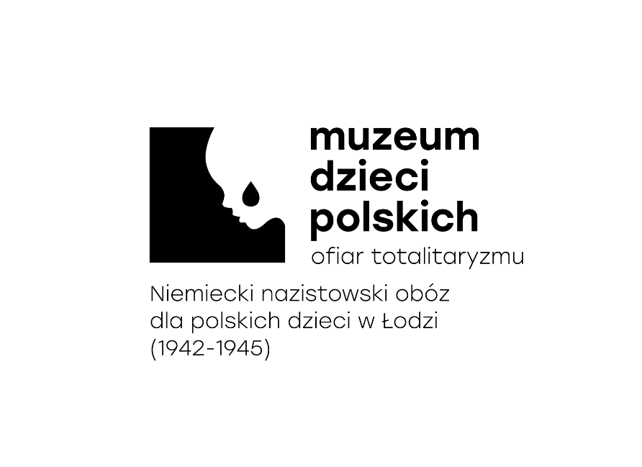
Załącznik nr 4 do regulaminu

Informacja o wynikach naboru
Specjalistka/Specjalista do spraw edukacji
(nazwa stanowiska pracy)
Po dokonaniu analizy aplikacji złożonych przez kandydatów zgodnie z zarządzeniem nr 9/2022 Dyrektora Muzeum Dzieci Polskich - ofiar totalitaryzmu z dnia 01.07.2022 w sprawie wprowadzenia regulaminu naboru kandydatów na wolne stanowiska pracy w Muzeum Dzieci Polskich – ofiar totalitaryzmu, komisja rekrutacyjna, na stanowisko Specjalistka/Specjalista do spraw edukacji, wybrała następującego kandydata:
Jakuba Rericha
zamieszkałego w Łodzi.

Uzasadnienie:
W procedurze naboru kandydat wykazał się bogatym doświadczeniem w pracy z młodzieżą oraz szerokimi zainteresowaniami historycznymi. Kandydat jest pasjonatem historii XX wieku, aktywnie angażującym się w rekonstrukcje historyczne i współpracę z muzeami, co potwierdza jego zaangażowanie w popularyzację wiedzy historycznej i wartości patriotycznych. Posiada doświadczenie w przekazywaniu wiedzy w różnych formach, a także praktyczne umiejętności organizacji zajęć edukacyjnych, co gwarantuje skuteczne wykonywanie zadań na stanowisku Specjalisty ds. edukacji. Jego aktywne uczestnictwo w działaniach edukacyjnych i wolontariacie, zwłaszcza w pracy z młodzieżą oraz kontynuacja nauki na kierunku pedagogicznym dodatkowo potwierdzają jego predyspozycje i motywację do pracy w obszarze edukacji.

